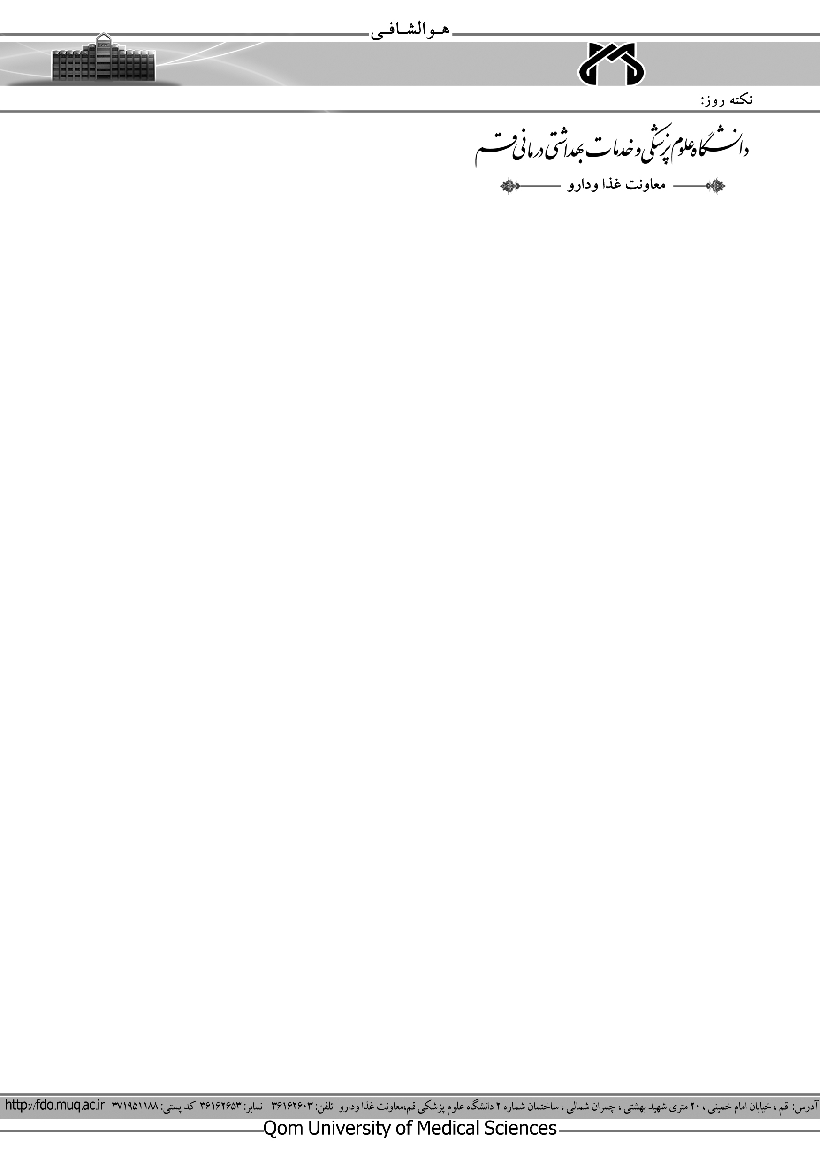

مدارک لازم جهت صدور؛ اصلاح و تمدید پروانه مسئول فنی کارخانه های آرایشی و بهداشتی

**صدور پروانه مسئوليت فني**

**1) معرفي نامه مسئول فني توسط مدير عامل موسسه**

**2) تصوير كليه صفحات شناسنامه / تصوير كارت ملي / تصوير كارت پايان خدمت يا كارت معافيت دائم**

**3) اصل و تصوير مدرك تحصيلي / پروانه دائم داروسازی**

**4) اصل پروانه مسئوليت فني قبلي - استعفای مسئول فني قبلي - تسويه حساب مسئول فني قبلي**

**5) عکس با زمینه سفید 4*3 به تعداد 2 عدد**

**6) سوگند نامه مسئول فني (فرم شماره 1)**

**7) سوگند نامه موسس(فرم شماره2)**

**8) برگه تقبل مسئوليت فني(فرم شماره3)**

**9) تعهد نامه شركت در كلاسهای آموزشي (فرم شماره 4)**

**10) فرم قرارداد استخدام مسئول فني و تاييديه جامعه مسئولين فني (فرم شماره 5)**

**11) تصوير پروانه بهره برداری وزارت بهداشت**

**12) پرداخت هزینه یا ارائه کد رهگیری پرداخت از سامانه ttac (کارت فعالیت)**

**اصلاح / تمديد پروانه مسئوليت فني**

1. **ارائه معرفي نامه و قرارداد تمديد همكاری بين مدير عامل و مسئول فني موسسه (فرم 5)**
2. **ارائه كليه مدارك مربوطه به گذراندن دوره های آموزشي**
3. **تصوير پروانه بهره برداری وزارت بهداشت**
4. **اصل پروانه مسئول فني قبلي**
5. **عکس با زمینه سفید 4*3 به تعداد 2 عدد**
6. **پرداخت هزینه/ ارائه کد رهگیری پرداخت از سامانه ttac**

**\* لازم به ذکر است کليه مدارك آموزشي بايد توسط قسمت آموزش معاونت غذا ودارو/ انجمن صنفی تاييد گردد.**